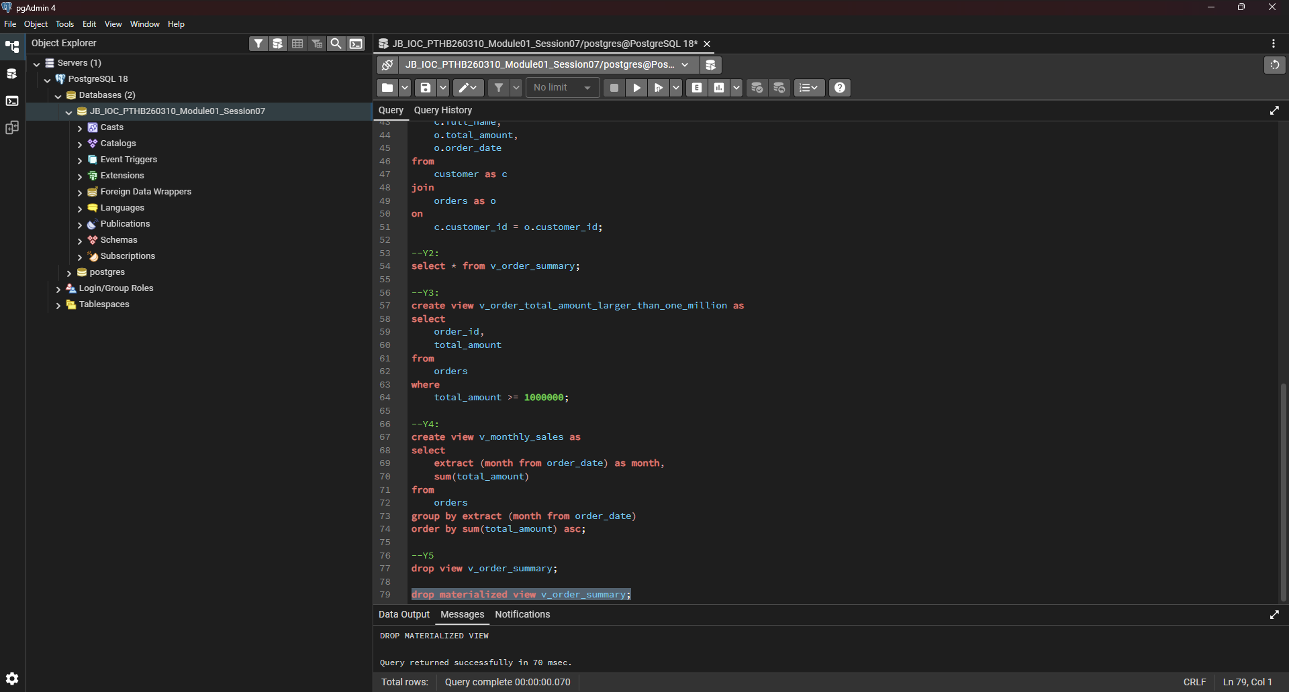
Drop materialized view

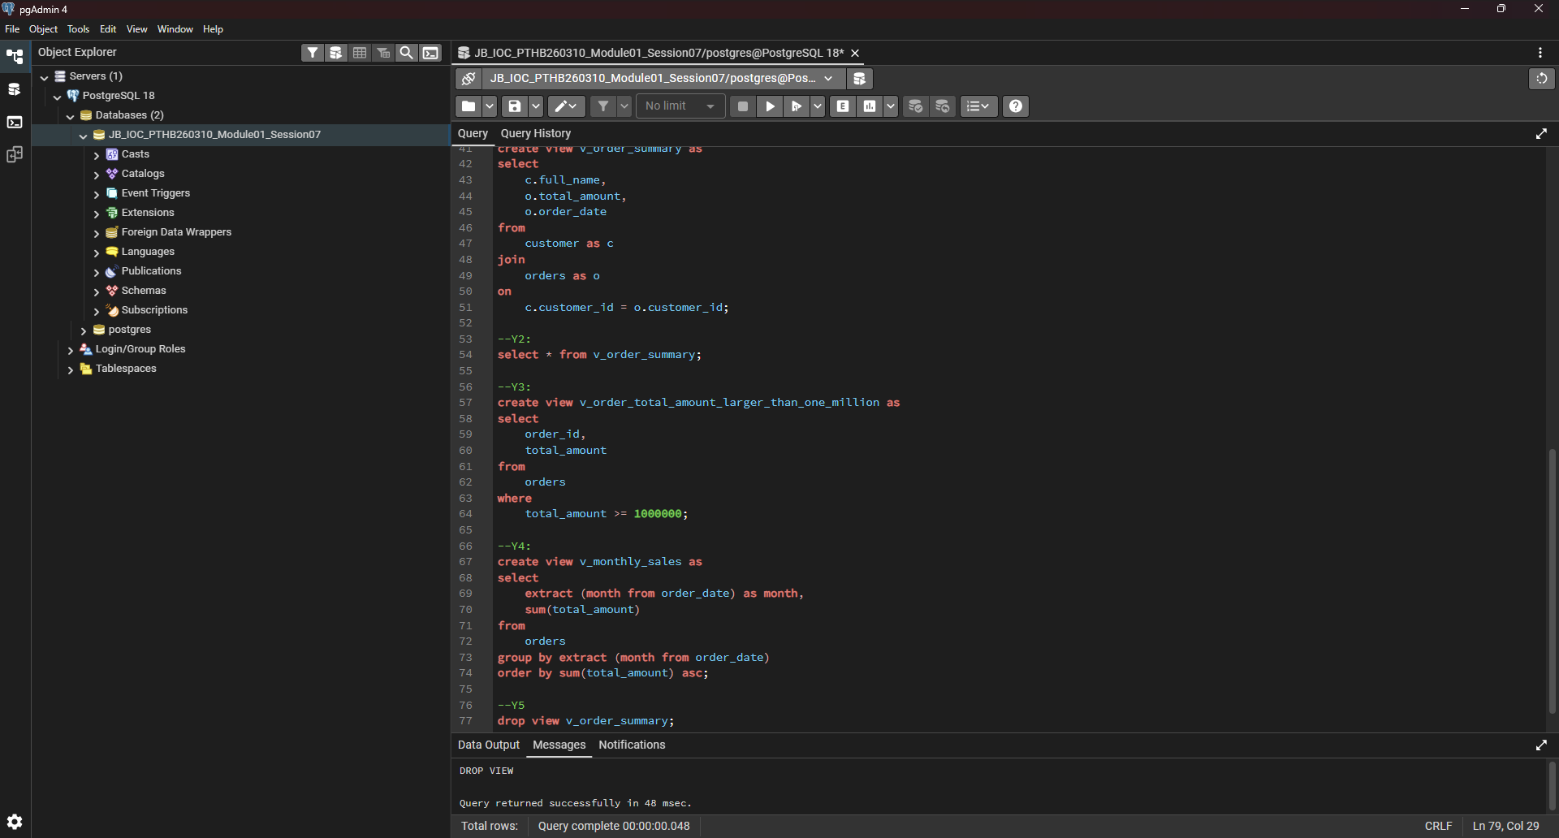
Drop view

- VIEW là bảng ảo, không lưu dữ liệu, chỉ lưu câu truy vấn.
- MATERIALIZED VIEW là bảng vật lý, lưu dữ liệu tại thời điểm tạo.
- DROP VIEW chỉ xóa định nghĩa.
- DROP MATERIALIZED VIEW xóa cả dữ liệu và cấu trúc.
- MATERIALIZED VIEW cần REFRESH để cập nhật dữ liệu.

